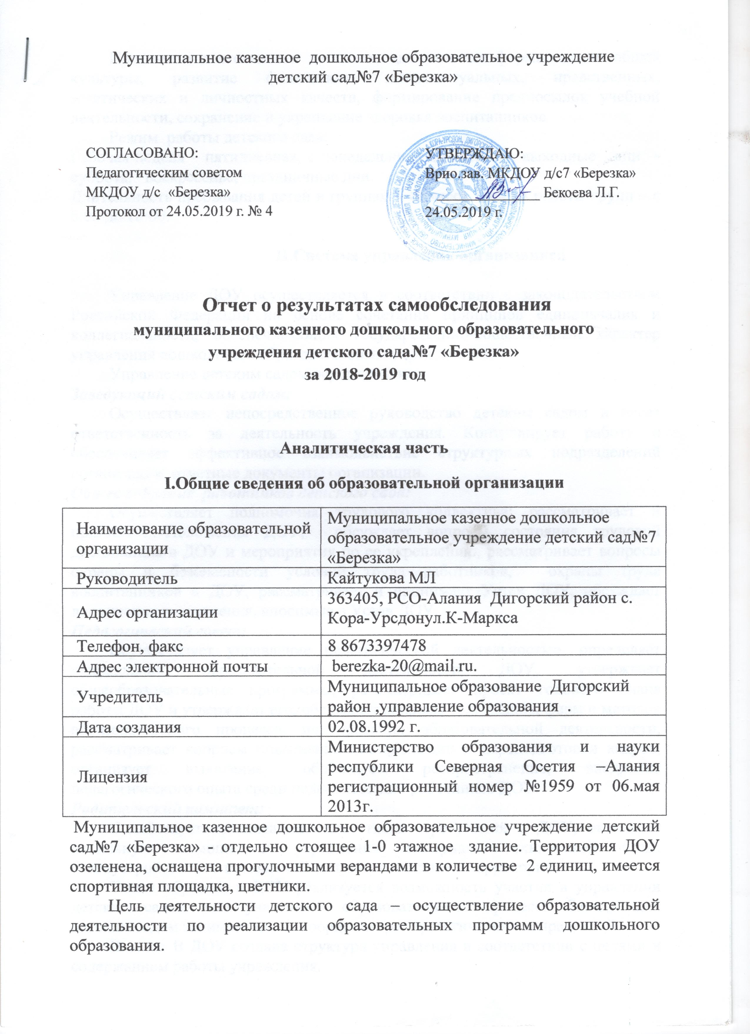 Муниципальное казенное дошкольное образовательное учреждение детский сад№7 «Березка»

СОГЛАСОВАНО:  Педагогическим советом  МКДОУ д/с «Березка»  Протокол от 24.05.2019 г. № 4 | УТВЕРЖДАЮ:  Врио.зав. МКДОУ д/с7 «Березка»  ______________ Бекоева Л.Г.  24.05.2019 г.

Отчет о результатах самообследования
муниципального казенного дошкольного образовательного учреждения детского сада№7 «Березка»
за 2018-2019 год

Аналитическая часть
I.Общие сведения об образовательной организации
Наименование образовательной организации | Муниципальное казенное дошкольное образовательное учреждение детский сад№7 «Березка»
Руководитель | Кайтукова МЛ
Адрес организации | 363405, РСО-Алания Дигорский район с. Кора-Урсдонул.К-Маркса
Телефон, факс | 8 8673397478
Адрес электронной почты | berezka-20@mail.ru.
Учредитель | Муниципальное образование Дигорский район ,управление образования .
Дата создания | 02.08.1992 г.
Лицензия | Министерство образования и науки республики Северная Осетия –Алания регистрационный номер №1959 от 06.мая 2013г.
Муниципальное казенное дошкольное образовательное учреждение детский сад№7 «Березка» - отдельно стоящее 1-0 этажное здание. Территория ДОУ озеленена, оснащена прогулочными верандами в количестве 2 единиц, имеется спортивная площадка, цветники.
Цель деятельности детского сада – осуществление образовательной деятельности по реализации образовательных программ дошкольного образования.
Предметом деятельности детского сада является формирование общей культуры, развитие физических, интеллектуальных, нравственных, эстетических и личностных качеств, формирование предпосылок учебной деятельности, сохранение и укрепление здоровья воспитанников.
Режим работы детского сада:
Рабочая неделя – пятидневная, с понедельника по пятницу, выходные дни – суббота, воскресенье, праздничные дни.
Длительность пребывания детей в группах – 10 часов. Режим работы групп – с 8.00 до 18:00.

II.Система управления организацией

Управление ДОУ осуществляется в соответствии с законодательством Российской Федерации на основе сочетания принципов единоначалия и коллегиальности, обеспечивающих государственно-общественный характер управления дошкольным образовательным учреждением.
Управление детским садом осуществляют:
Заведующий детским садом:
Осуществляет непосредственное руководство детским садом и несет ответственность за деятельность учреждения. Контролирует работу и обеспечивает эффективное взаимодействие структурных подразделений организации, отчетные документы организации.
Общее собрание работников детского сада:
Осуществляет полномочия трудового коллектива: рассматривает и принимает Положения ДОУ, обсуждает вопросы состояния трудовой дисциплины в ДОУ и мероприятия по ее укреплению, рассматривает вопросы охраны и безопасности условий труда работников, охраны труда воспитанников в ДОУ, рассматривает и принимает Устав ДОУ, обсуждает дополнения и изменения, вносимые в Устав ДОУ.
Педагогический совет:
Осуществляет управление педагогической деятельностью, определяет направления образовательной деятельности ДОУ, утверждает общеобразовательные программы, рассматривает проект годового плана работы ДОУ и утверждает его, обсуждает вопросы содержания, форм и методов образовательного процесса, планирования образовательной деятельности, рассматривает вопросы повышения квалификации и переподготовки кадров, организует выявление, обобщение, распространение, внедрение педагогического опыта среди педагогических работников ДОУ.
Родительский комитет:
Содействует организации совместных мероприятий в ДОУ, оказывает посильную помощь в укреплении материально-технической базы, благоустройстве его помещений, детских площадок и территории.
Таким образом, в ДОУ реализуется возможность участия в управлении детским садом всех участников образовательного процесса. Заведующий детским садом занимает место координатора стратегических направлений.
Вывод: В ДОУ создана структура управления в соответствии с целями и содержанием работы учреждения.

III.Оценка образовательной деятельности

Образовательная деятельность в детском саду организована в соответствии с Федеральным законом от 29.12.2012 № 273-ФЗ «Об образовании в Российской Федерации», ФГОС дошкольного образования, СанПиН 2.4.1.3049-13 «Санитарно-эпидемиологические требования к устройству, содержанию и организации режима работы дошкольных образовательных организаций».
Образовательная деятельность ведется на основании утвержденной основной образовательной программы дошкольного образования, которая составлена в соответствии с ФГОС дошкольного образования, с учетом примерной образовательной программы дошкольного образования, санитарно-эпидемиологическими правилами и нормативами, с учетом недельной нагрузки.
Парциальные программы и педагогические технологии, используемые в МКДОУ:
«Основы безопасности детей дошкольного возраста» под редакцией Н,Н,Авдеевой.
«Цветные ладошки» автор И.А. Лыкова.
«Физическая культура - дошкольникам» автор Л.Д. Глазырина.
«Юный эколог» автор С.Н. Николаева.
«Я - человек» под редакцией С.А. Козловой.
«Программа по осетинскому языку как второму для дошкольных образовательных учреждений автор Джимиева К.Т.
«Мир открытий» автор Л.Г. Петерсон.
«Предшкольная пора» автор
Приоритетные направления деятельности МКДОУ по реализации основной общеобразовательной программы дошкольного образования:
- Физическое развитие;
- Познавательное развитие;
- Художественно-эстетическое развитие;
- Социально-коммуникативное развитие;
- Речевое развитие.
Основу организации образовательной деятельности во всех группах составляет комплексно-тематический принцип планирования с ведущей игровой деятельностью. Решение программных задач осуществляется в течение всего пребывания детей в детском саду в разных формах совместной деятельности взрослых и детей и в самостоятельной детской деятельности.
Детский сад посещают 85 воспитанников в возрасте от 2 до 7 лет. В детском саду функционирует 4 группы общеразвивающей направленности.
Отслеживание уровней развития детей осуществляется на основе педагогической диагностики.
Формы проведения диагностики:
- диагностические занятия (по каждому разделу программы);
- диагностические срезы;
- наблюдения, итоговые занятия;
- взаимо просмотры.
По всем параметрам ведется педагогический мониторинг.
Результаты педагогического анализа показывают преобладание детей с высоким и средним уровнями развития, что говорит об эффективности педагогического процесса в ДОУ.
Для определения эффективности воспитательно-образовательной работы педагогами была проведена оценка выполнения программы, сделан анализ.
Результаты качества освоения Образовательной программы детского сада на конец 2018- 2019уч. года:

Сводная таблица уровня овладения образовательными областями (по группам) %

 | Младшая гр |  | Сред. .гр |  | Ст. гр. |  | Под.гр |  | н | к
познавательное развитие | 47% | 94% | 42% | 90% | 55% | 80% | 41% | 84,% | 47% | 87%
речевое развитие | 40% | 86% | 40% | 96% | 38% | 87% | 43% | 75% | 41% | 86%
социально-коммуникативное развитие | 44% | 90% | 38% | 96% | 55% | 92% | 47% | 81% | 46% | 89%
художественно-эстетическое развитие | 33% | 73% | 57% | 93% | 33% | 93% | 45% | 69% | 42% | 82%
физическое развитие | 34% | 96% | 39% | 96% | 39% | 87% | 39% | 85% | 38% | 91%
На начало года | 39.6% |  | 43% |  | 44% |  | 44%
На конец года |  | 87% |  | 94% |  | 87% |  | 78% |  | 87%

В мае 2019 года педагоги детского сада проводили обследование воспитанников подготовительной группы на предмет оценки сформированности предпосылок к учебной деятельности. Задания позволили оценить уровень сформированности предпосылок к учебной деятельности: возможность работать в соответствии с фронтальной инструкцией (удержание алгоритма деятельности), умение самостоятельно действовать по образцу и осуществлять контроль, обладать определенным уровнем работоспособности, возможностей распределения и переключения внимания, работоспособности, темпа, целенаправленности деятельности и самоконтроля.

Оздоровительная работа
Важным показателем результатов работы ДОУ является здоровье детей.
Для сохранения физического и психического здоровья большое внимание уделяется режиму работы, расписанию образовательной деятельности, соблюдению санитарно-гигиенических норм. Учебная нагрузка не превышает предельно допустимой нормы. Проводится комплексная диагностика уровня физического развития и состояния здоровья дошкольников. Мониторинг показателей состояния здоровья детей в конце учебного года, владения двигательными действиями, физической подготовленности выявил позитивные изменения.
Показатели заболеваемости за 2018-2019 год обусловлены обострением эпидемиологической обстановки по заболеваемости ОРВИ и гриппом зимой и весной среди детского населения региона.

Взаимодействие с социальными структурами
Для повышения качества воспитательно-образовательного процесса и реализации годовых задач детский сад сотрудничает с окружающим социумом. Цели взаимодействия способствуют разностороннему развитию воспитанников.
Учреждение | Формы работы
МКОУ ООШ | Подготовка детей к обучению в школе  Посещение школьных уроков детьми подготовительной группы
Библиотека | Посещение библиотеки, проведение бесед по ознакомлению с художественной литературой.
Сельский дом культуры» | Выступления детей.
Противопожарная Служба РО | Экскурсии.

Вывод: В ДОУ созданы условия для воспитанников расширения их кругозора, социализации в обществе.

V.Оценка кадрового обеспечения

МКДОУ детский сад№7 «Березка» на 100% укомплектован штатами.
Всего работают человек. Педагогический коллектив детского сада насчитывает 9 специалистов: воспитатели – 6, старший воспитатель – 1, музыкальный руководитель – 1, педагог-психолог -1, инструктор по физической культуре – 1.

Показателем профессионализма педагогов является участие их в конкурсах различного уровня и методических мероприятиях района.
Вывод: Анализ педагогического состава ДОУ позволяет сделать выводы о том, что педагогический коллектив квалифицированный, имеет высокий уровень педагогической культуры, перспективный. В ДОУ созданы условия для профессионального развития педагогов. Все это в комплексе дает хороший результат в организации педагогической деятельности и улучшении качества образования и воспитания дошкольников.

VI. Оценка учебно-методического и библиотечно-информационного обеспечения

В детском саду библиотека является составной частью методической службы. Библиотечный фонд располагается в методическом кабинете, кабинетах специалистов, группах детского сада. Библиотечный фонд представлен методической литературой по всем образовательным областям основной общеобразовательной программы, детской художественной литературой, периодическими изданиями, а также другими информационными ресурсами на различных электронных носителях.
В ДОУ созданы условия, обеспечивающие повышение мотивации участников образовательного процесса на личностное саморазвитие, самореализацию, самостоятельную творческую деятельность. Методическое обеспечение способствует развитию творческого потенциала педагогов, качественному росту профессионального мастерства. В методическом кабинете созданы условия для возможности организации совместной деятельности педагогов.
Выводы: Учебно-методический комплекс в ДОУ недостаточно укомплектован, согласно образовательной программе. Информационное обеспечение ДОУ требует пополнения.

VII.Оценка материально-технической базы

Детский сад располагается в приспособленном одноэтажном здании, с 1992 году. Здание детского сада светлое, имеется отопление, водопровод, канализация, сантехническое оборудование в удовлетворительном состоянии. Территория детского сада имеет частичное ограждение
В детском саду 4 групповых помещения. В состав 2 групповых помещений входят, игровая, спальня, туалетная комната, а 2 группы без отдельных спальных помещений.
Материально-техническая и развивающая среда МКДОУ детский сад№7 «Березка» соответствует всем санитарно-гигиеническим требованиям.
Познавательное и социально-личностное развитие ребенка осуществляется в следующих помещениях:
Групповые комнаты. Во всех группах детского сада созданы условия для разнообразных видов активной деятельности детей – игровой, познавательной, трудовой, творческой и исследовательской. Группы оснащены игрушками и пособиями в соответствие с возрастными особенностями детей. Эстетическое оформление групповых комнат способствует благоприятному психологическому климату, эмоциональному благополучию детей.
Художественно-эстетическое направление работы проходит в музыкальном зале и группах.
Двигательная деятельность осуществляется в музыкальном зале и на спортивной площадке территории детского сада.
Программно-методическое обеспечение педагогов осуществляется в методическом кабинете, где имеется необходимая литература, наглядные пособия по всем направлениям деятельности детского сада.
В ДОУ также функционируют: кабинеты заведующего, ст.воспитателя и восп. осет .яз., пищеблок, прачечная, медицинский кабинет ..
В ДОУ имеется план эвакуации людей при пожаре, инструкции, определяющие действия персонала по обеспечению быстрой эвакуации.
ДОУ укомплектовано необходимыми средствами противопожарной безопасности: огнетушителями, знаками ПБ, установлена автоматическая пожарная сигнализация.
В ДОУ проводится работа по обеспечению антитеррористической безопасности: разработан Паспорт антитеррористической защищенности.
В дошкольном учреждении ведется систематически работа по созданию предметно-развивающей среды. Развивающая предметно-пространственная среда оборудована с учётом возрастных особенностей детей, охраны и укрепления их здоровья, учета особенностей и коррекции недостатков их развития и принципов ФГОС ДО. Развивающая среда групп постоянно обновляется в соответствии с комплексно-тематическим планированием педагогов, обеспечивает все условия для организации разнообразных видов детской деятельности, с учетом интересов детей.
Предметная среда всех помещений оптимально насыщена, выдержана мера «необходимого и достаточного» для каждого вида деятельности, представляет собой «поисковое поле» для ребенка, стимулирующее процесс его развития и саморазвития, социализации. Созданная развивающая среда открывает нашим воспитанникам весь спектр возможностей, направляет усилия детей на эффективное использование отдельных ее элементов.
Организованная в ДОУ предметно-развивающая среда инициирует познавательную и творческую активность детей, предоставляет ребенку свободу выбора форм активности, обеспечивает содержание разных форм детской деятельности, безопасна и комфортна, соответствует интересам, потребностям и возможностям каждого ребенка, обеспечивает гармоничное отношение ребенка с окружающим миром.
Детский сад оснащен 2 компьютерами, которые имеют доступ к сети интернет.
Вывод: Материально-техническое состояние Детского сада и территории соответствует действующим санитарно-эпидемиологическим требованиям к устройству, содержанию и организации режима работы в дошкольных организациях, правилам пожарной безопасности, требованиям охраны труда.
Для повышения качества предоставляемых услуг необходимо дальнейшее оснащение современным оборудованием для осуществления образовательной деятельности с учетом новых требований.

